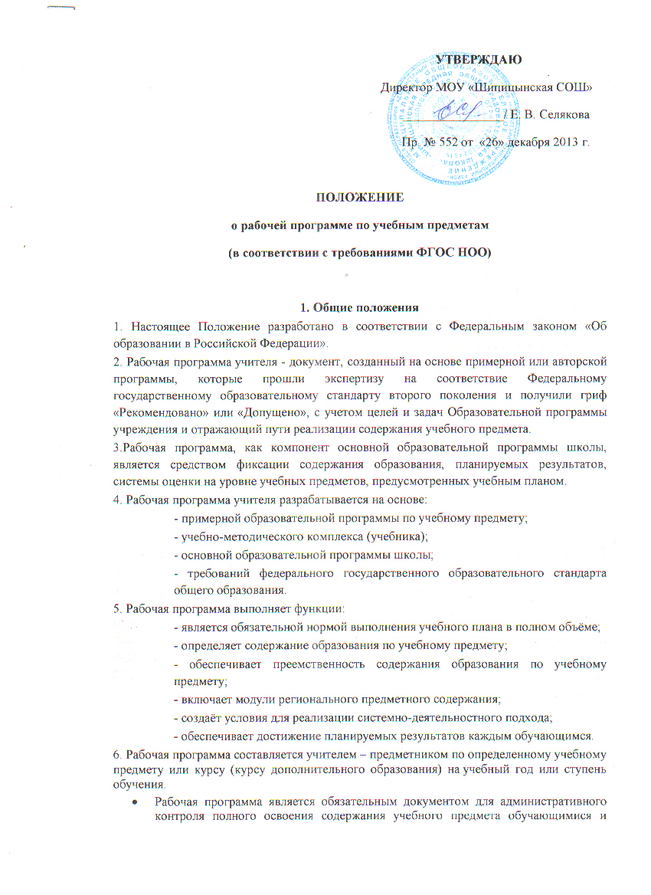
УТВЕРЖДАЮ
Директор МОУ «Шипицынская СОШ»
________________/ Е. В. Селякова
Пр. № 552 от «26» декабря 2013 г.

ПОЛОЖЕНИЕ
о рабочей программе по учебным предметам
(в соответствии с требованиями ФГОС НОО)

1. Общие положения
1. Настоящее Положение разработано в соответствии с Федеральным законом «Об образовании в Российской Федерации».
2. Рабочая программа учителя - документ, созданный на основе примерной или авторской программы, которые прошли экспертизу на соответствие Федеральному государственному образовательному стандарту второго поколения и получили гриф «Рекомендовано» или «Допущено», с учетом целей и задач Образовательной программы учреждения и отражающий пути реализации содержания учебного предмета.
3.Рабочая программа, как компонент основной образовательной программы школы, является средством фиксации содержания образования, планируемых результатов, системы оценки на уровне учебных предметов, предусмотренных учебным планом.
4. Рабочая программа учителя разрабатывается на основе:
- примерной образовательной программы по учебному предмету;
- учебно-методического комплекса (учебника);
- основной образовательной программы школы;
- требований федерального государственного образовательного стандарта общего образования.
5. Рабочая программа выполняет функции:
- является обязательной нормой выполнения учебного плана в полном объёме;
- определяет содержание образования по учебному предмету;
- обеспечивает преемственность содержания образования по учебному предмету;
- включает модули регионального предметного содержания;
- создаёт условия для реализации системно-деятельностного подхода;
- обеспечивает достижение планируемых результатов каждым обучающимся.
6. Рабочая программа составляется учителем – предметником по определенному учебному предмету или курсу (курсу дополнительного образования) на учебный год или ступень обучения.
- Рабочая программа является обязательным документом для административного контроля полного освоения содержания учебного предмета обучающимися и достижения ими планируемых результатов.
- Рабочая программа является нормативным документом, обязательным для выполнения в полном объёме.

2. Структура рабочей программы
Рабочая программа учителя по предмету (курсу, модулю) должна иметь:
1. Титульный лист.
2. Пояснительная записка.
3. Содержание учебного предмета, курса.
4. Учебно-тематическое планирование.
5. Описание учебно-методического обеспечения образовательного процесса.
1. Титульный лист - элемент программы, представляющий сведения о названии программы, которое должно отражать ее содержание, место в образовательном процессе, адресность.
(Титульный лист содержит: наименование образовательного учреждения; грифы рассмотрения (рекомендации), согласования и утверждения рабочей программы; название учебного предмета (курса, модуля); фамилию, имя и отчество педагога, разработавшего и реализующего учебный предмет (курс, модуль); класс (ступень обучения); год составления программы.)
2. Пояснительная записка - элемент программы, в которой даётся общая характеристика предмета, ценностные ориентиры содержания учебного предмета, место учебного предмета в учебном плане, результаты изучения учебного предмета. Пояснительная записка состоит из следующих частей:
- авторская программа, на основе которой разработана данная рабочая программа;
- используемый УМК;
- место учебного предмета в учебном плане (количество часов, на которое рассчитана рабочая программа);
- общая характеристика предмета;
- ценностные ориентиры содержания учебного предмета.

3. Содержание учебного предмета (курса, модуля) - элемент программы, включающий:
- наименование разделов учебной программы и характеристику основных содержательных линий;
- указания планируемых результатов изучения учебного предмета (в соответствии с требованиями ФГОС): личностные, метапредметные и предметные.
- систему оценки планируемых результатов, выраженную в формах и видах контроля, в определении контрольно-измерительных материалов.

4. Поурочно – тематическое планирование включает следующие сведения:
- раздел учебной программы по предмету;
- тему урока, контрольных, лабораторных, практических работы и экскурсий;
Допускается составление отдельно тематического и поурочного планирования.
5. Описание учебно-методического обеспечения образовательного процесса должно содержать перечень используемой для составления и реализации рабочей программы литературы, учебно-методического обеспечения.

3. Порядок рассмотрения и утверждения рабочей программы

1. Рабочие программы рассматриваются и обсуждаются на школьном профессиональном объединении учителей, согласовываются с заместителем директора по УВР.
2. Рабочие программы предоставляются на утверждение директору школы ежегодно до начала учебного года, не позднее 31 августа текущего года.
3. Все изменения, дополнения, вносимые учителем в рабочую программу в течение учебного года, должны быть согласованы с администрацией.
4. Утверждённые рабочие программы являются составной частью образовательной программы школы, входят в обязательную нормативную локальную документацию и предоставляются органам управления образованием, органам контроля и надзора в сфере образования, педагогическому коллективу, родительской общественности.
5. Администрация школы осуществляет контроль реализации рабочих программ в соответствии с планом внутришкольной работы.

